**Критерии оценивания заданий с развёрнутым ответом**



**21**

Решите уравнение .

Решение: Выполним замену ,, 

Находим корни квадратного уравнения. ,отсюда следует что ,;

Ответ:

|  |  |
| --- | --- |
| Баллы | Критерии оценки выполнения задания |
| 2 | Обоснованно получен верный ответ |
| 1 | Решение доведено до конца, но допущена описка или ошибка вычислительного характера, с её учётом дальнейшие шаги выполнены верно |
| 0 | Другие случаи, не соответствующие указанным критериям |
| 2 | *Максимальный балл* |

**22**

Поезд, двигаясь равномерно со скоростью 141 км/ч, проезжает мимо пешехода, идущего в том же направлении параллельно путям со скоростью 6 км/ч, за 12 секунд. Найдите длину поезда в метрах.

Решение:

141-6=135 км/ч скорость поезда относительно пешехода.

12 секунд= часа, км; 0,451000=450 м

Ответ: 450 м.

|  |  |
| --- | --- |
| Баллы | Критерии оценки выполнения задания |
| 2 | Правильно составлено уравнение, получен верный ответ |
| 1 | Правильно составлено уравнение, но при его решении допущена вычислительная ошибка, с её учетом решение доведено до ответа |
| 0 | Другие случаи, не соответствующие указанным критериям |
| 2 | *Максимальный балл* |

**23**

Постройте график функции  и определите, при каких значениях  прямая  не имеет с графиком ни одной общей точки.

Решение: Построим график функции .

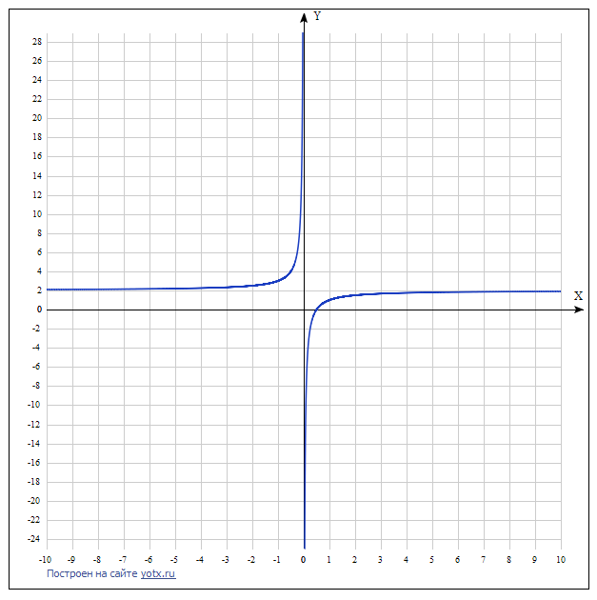

При m=2 прямая  не имеет с графиком ни одной общей точки.

Ответ: 2.

|  |  |
| --- | --- |
| Баллы | Критерии оценки выполнения задания |
| 2 | График построен правильно, верно указаны все значения m, при которых прямая y=m не имеет с графиком ни одной общей точки. |
| 1 | График построен правильно, но не указано значения m или указано неверно |
| 0 | Другие случаи, не соответствующие указанным выше критериям |
| 2 | *Максимальный балл* |

**24**

Углы  и  треугольника  равны соответственно  и . Найдите , если радиус окружности, описанной около треугольника , равен 8.

А

В

С

Решение:

1. Сумма углов треугольника равна 180 градусов.



1. По теореме синусов () ;

.

Ответ: 8.

|  |  |
| --- | --- |
| Баллы | Критерии оценки выполнения задания |
| 2 | Получен верный обоснованный ответ |
| 1 | При верных рассуждениях допущена одна вычислительная ошибка, возможно приведшая к неверному ответу |
| 0 | Другие случаи, не соответствующие указанным критериям |
| 2 | *Максимальный балл* |

**25**

Через точку  пересечения диагоналей параллелограмма  проведена прямая, пересекающая стороны  и  в точках  и  соответственно. Докажите, что .

Доказательство:

В

С

T

P

А

D

O

Рассмотрим треугольники :

1.(углы В и D, равны как противовположные углы параллелограмма, углы СВD и ВDА как накрест лежащие )

2. (равны как вертикальные)

3. ВО=ОD(диагонали точкой пересечения делятся попалам) треугольники (по второму признаку равенства треугольников)

4. Из равенства треугольников следует равенство сторон PB=DT.

|  |  |
| --- | --- |
| Баллы | Критерии оценки выполнения задания |
| 2 | Доказательство верное, все шаги обоснованы |
| 1 | Доказательство в целом верное, но содержит неточности |
| 0 | Другие случаи, не соответствующие указанным критериям |
| 2 | *Максимальный балл* |

**26**

Боковые стороны  и  трапеции  равны соответственно 10 и 26,   
а основание  равно 1. Биссектриса угла  проходит через середину стороны . Найдите площадь трапеции.

Решение:

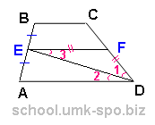  
  
BC =1   
AB =10  
CD = 26  
EF средняя линия. ∆EFD равнобедренный (∠1=∠2 по условию, ∠3=∠2 как накрест лежащие ⇒ ∠1=∠3)   
EF = FD = CD/2 = 26 : 2 = 13   
  
AD = 2 EF - BC = 26-1=25  
  
Предположим, что AB ⊥ AD   
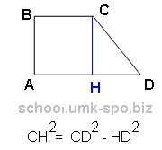   
  
CH² = 26 ² - ( 25-1 )² = 676-576 = 100=AB² ⇒ CH = AB =10  
Предположение верно ⇒ Высота трапеции CH = AB   
S = (AD + BC)/2 ∙ CH = ( 25+1) / 2∙ 10 = 130  
  
Ответ: 130.

|  |  |
| --- | --- |
| Баллы | Критерии оценки выполнения задания |
| 2 | Ход решения верный, все его шаги выполнены правильно, получен верный ответ |
| 1 | Ход решения правильный, чертёж соответствует условию задачи, но пропущены существенные объяснения или допущена вычислительная ошибка |
| 0 | Другие случаи, не соответствующие указанным критериям |
| 2 | *Максимальный балл* |